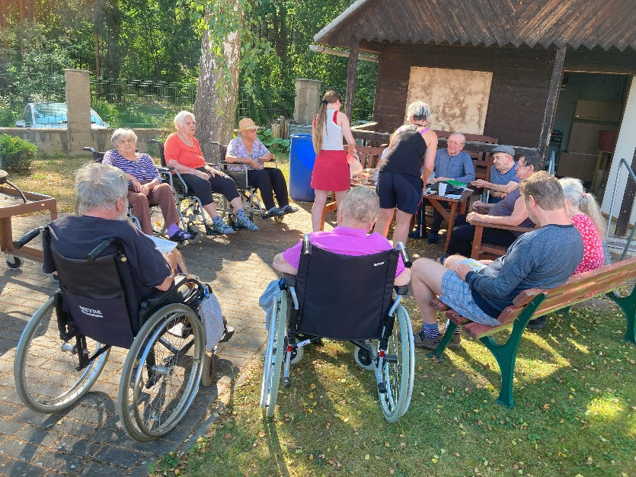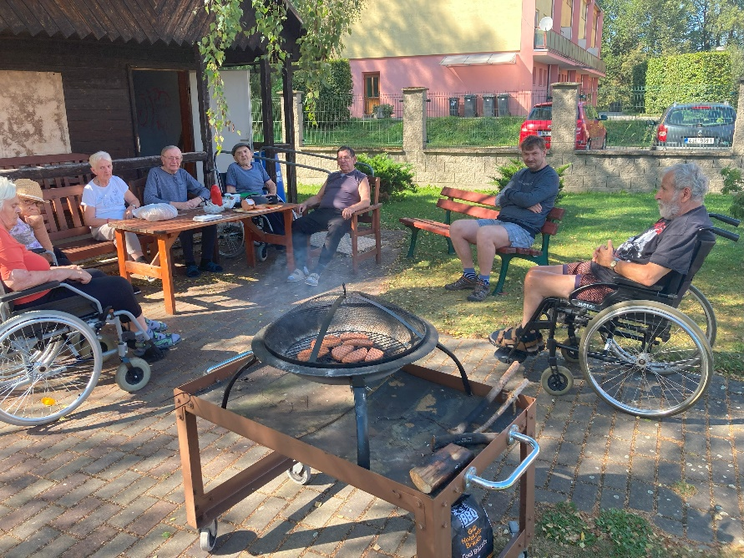**GRILOVÁNÍ**

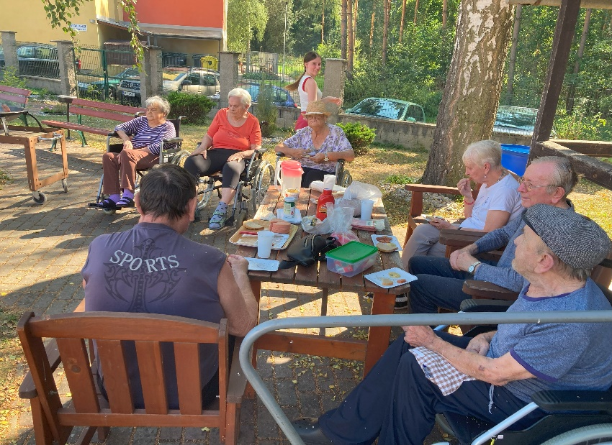

***K létu neodmyslitelně patří grilování, a proto jsme si jedno takové grilování s našimi klienty uspořádali.***